無人産直

割箸

■着目点

　岩手にある、産直と無人販売所それぞれのいいところをピッキングする。

＜産直＞

・新鮮な野菜が安く手に入る

・地域性のある商品が売っている

・おいている商品が少ない

・来店人数と人件費のつり合いが

・取れない

＜無人販売所＞

・新鮮な野菜が安く手に入る

・人と話さなくてよい

・一個から気軽に買える

・あまり利益が出ない

・売れ残ると廃棄

・防犯上の問題

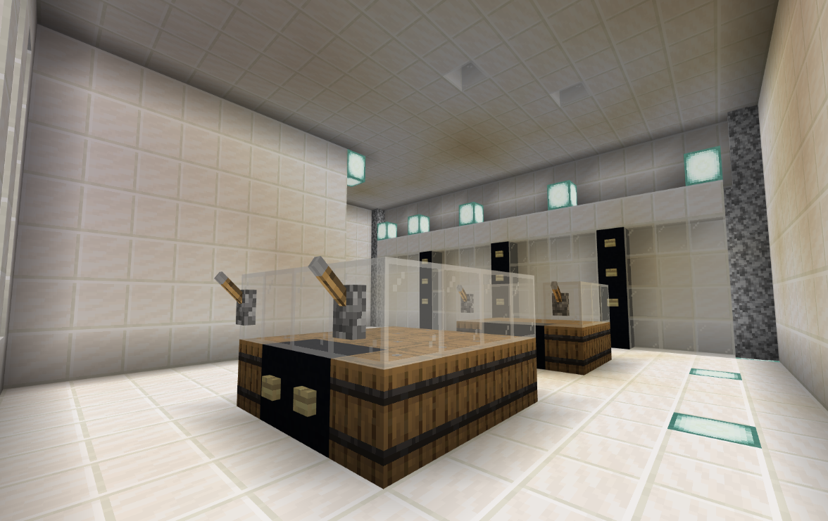



↑イメージ

■概要

* ターゲット
  1. 県内の消費者
  2. 農家
  3. 観光客
* コンセプト
  1. エコと稼げる農業
* 地産地消

近年、フードマイレージの増加が問題になってきている。

日本のカロリーベース食料自給率は約37％（令和元年度）。足りない作物を海外から輸入する形で補っている。中でも日本は、輸入先の国が物理的に遠く位置している以上、フードマイレージの高い輸入をせざるを得ない環境になってしまっている。その中で排出される温室効果ガスの量も決して少なくはない。

環境への配慮が積極的に行われている現代において、この「フードマイレージ」の削減は大きな課題ではないだろうか。

対策として、「地産地消」の推進が必要であると考える。

地域規模の包括的な経済を活発にする意味でも、地域で作られた産物を地域内で買い、地域内で消費できるようになれば、より狭い市場に資金が回り、皆が豊かになりやすいのではないだろうか。

* 従来案との違い
  1. ITを活用した無人販売所
     1. →人件費の削減に！
  2. ランニングコストを減らし、最小単位での販売が可能に
     1. →少ししかできなかった作物、あるいは多くできすぎた作物を適正価格で販売できる（製品の質以外で商品の値段を下げずに販売できる）
* 目標
* 新鮮な野菜や地域性のある商品が安く手軽に買える
  1. 手軽さを求める消費者にとって、気軽に訪れることのできる店を目指す。
     1. →近年の新型コロナウイルスの流行に伴って、「人と話さなくても商品を購入できる店」に一定の需要が生まれている。
  2. 無人販売所と産直、どちらの良さも残したままで、より利益を上げられる店を目指す
  3. →スーパーやコンビニの下位互換にならないように、特色を前面に出す。
  4. 特産品や地域の名物店のテイクアウト総菜なども販売
  5. →そこでしか買えないもので集客を行う。
  6. 先進的でモダンな店舗づくり
  7. →従来の産直や無人販売所にない未来的でシンプルなデザインによって、
  8. 今までのイメージを脱することで、唯一無二の「新しい産直」としての印象付けを行う。
* 防犯対策

無人販売という形式を取る店にはどうしても付き纏う万引き問題についての対策を下に記載する。

カートorショッピングバスケットに紐づけされた端末で商品棚の二次元コードを読み込み、扉のロックを解除して商品を取り出す。

→商品を購入する意思がある時しか棚が開かないようになっている。商品を見たいだけで購入しない場合は、端末から「購入取り消し」の操作をすると再び棚が開き、商品を元の位置に戻すことが出来る。

商品棚には重量センサが設置されており、不正な操作が行われるとアラートが鳴る。

→不正な持ち出しを防ぎ、かつその重量の変動をリアルタイムで記録することで万が一の盗難の際に、犯人特定がスムーズに進むようにする。

セルフレジコーナー、出口までは一方通行

→商品を持ったままで入り口から出ることを防ぐ。セルフレジコーナー内に購入取り消し品を保存する冷蔵庫を設置。決済終了後発行された二次元コードを出口の端末にかざし、退店する。

店舗へ出入りするすべての人間をデータで区別できるようにすることで、十分な防犯対策を可能にする。

* まとめ

DXを活用した「無人産直」で販売コストを下げ、「農業機械サブスク」で生産コストを下げる。

この2つの要素で利幅を従来より大きく確保し、農家さんの収入を上げる。

昨今の農業従事者の減少には「農業は稼げない」といったイメージが強いことが挙げられる。事実として、田舎において現在の野菜、コメ、花卉等の買取価格は、農家さんが生活していくことを考えると、高いとは到底言えない。例え良い商品を持っていたとしても、販売路を自力で確保できず、業者に任せる等の事情で思うように利益が出せないことは多い。

まず生産者に利益を還元する方法として、価格を上げることが解りやすいが、流通の発展した現在では、高い生鮮食品の需要は極僅かである。

次に、生産コストを下げること。

これに関しては、既に限界まで生産コストを下げている農家さんが多い。

農薬も農機具も決して無駄遣いなどしていなくても、石油価格の高騰や異常気象でどうしても削れないものがある以上、それを手助けするようなシステムがない限り、今以上に生産コストを下げることが出来ない。

地域全体で経済を回すため、まずはその地域において大きい割合を占める農業従事者が安心してモノを作り、安心して生活できるようにしなければならない。

経済的に余裕がある人間が増えれば、市場に出回る金銭が増え、地域全体の活性化につながる。

大きな問題を幾つも抱える日本の、岩手の１次産業を守るための１アイデアとして、この

「無人産直」は如何だろうか。